作品分析(三）
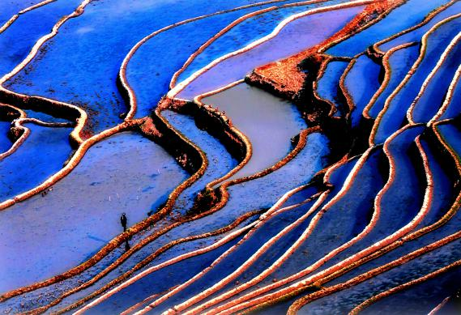
作品名称：蓝
拍摄者：吴平
照片拍摄地：云南元阳
作品分析：元阳梯田是摄影人非常向往的地方，但是很多人拍出来的片子大同小异。如何拍出更有特色的照片，这里运用了长焦镜头拍摄梯田的局部，从梯田蓝色的水面里映出蓝色的天空，水蓝蓝天蓝蓝，配上金黄色的线条，线条右紧左松，在左下角的黄金分割点上有一位劳作的村民，既平衡了画面，又激活了画面。

